1. **Diagramas de Sequência**
   1. **Cadastro**

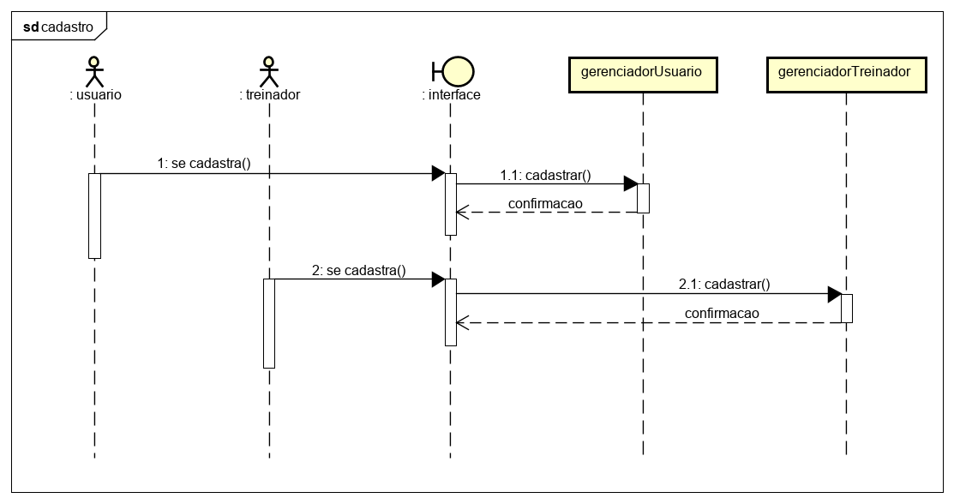

* 1. **Solicitar Avaliação**

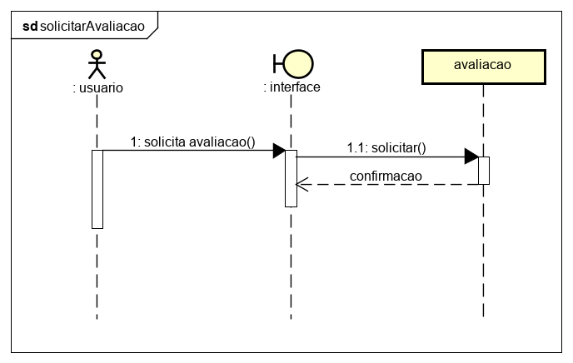

* 1. **Solicitar Treino**

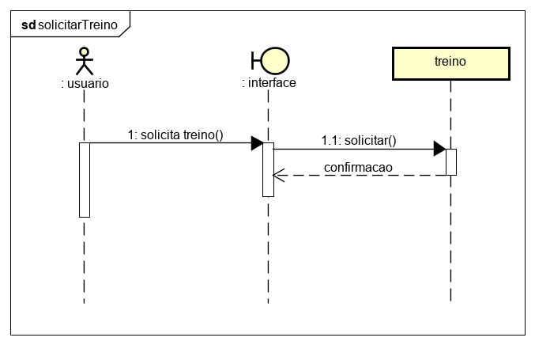

* 1. **Responder e editar Anamnese**

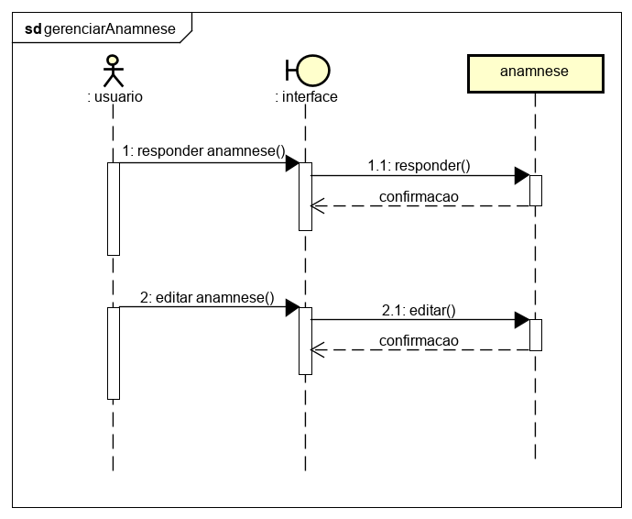

* 1. **Consultar Usuários**

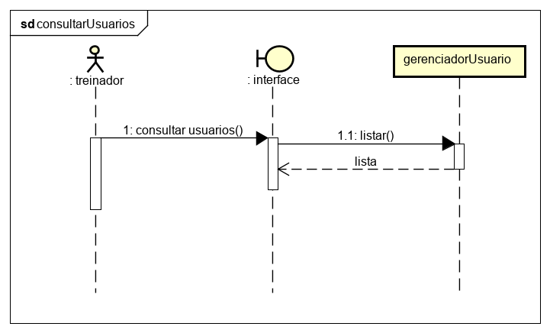

* 1. **Realizar Avaliação**

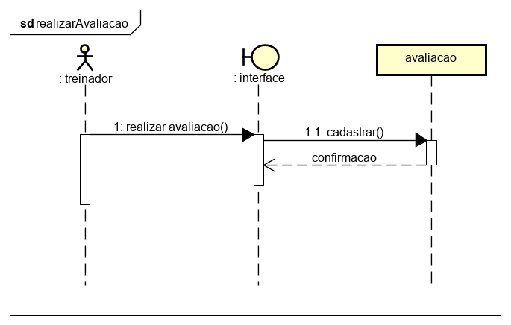

* 1. **Elaborar Treino**

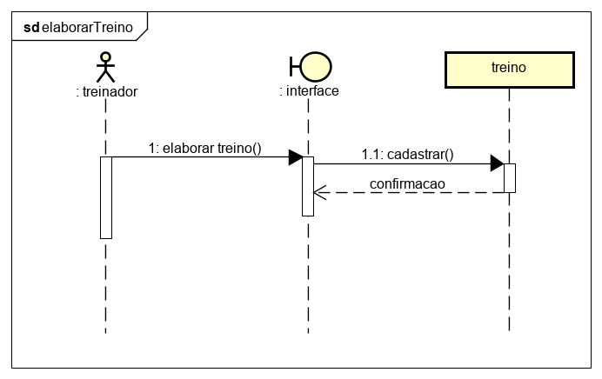

* 1. **Visualizar Anamnese**

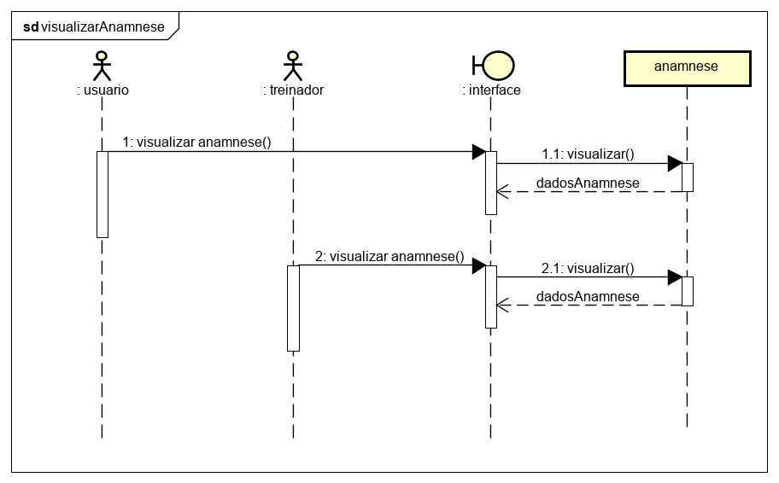

* 1. **Visualizar Histórico dos Treinos e das Avaliações**

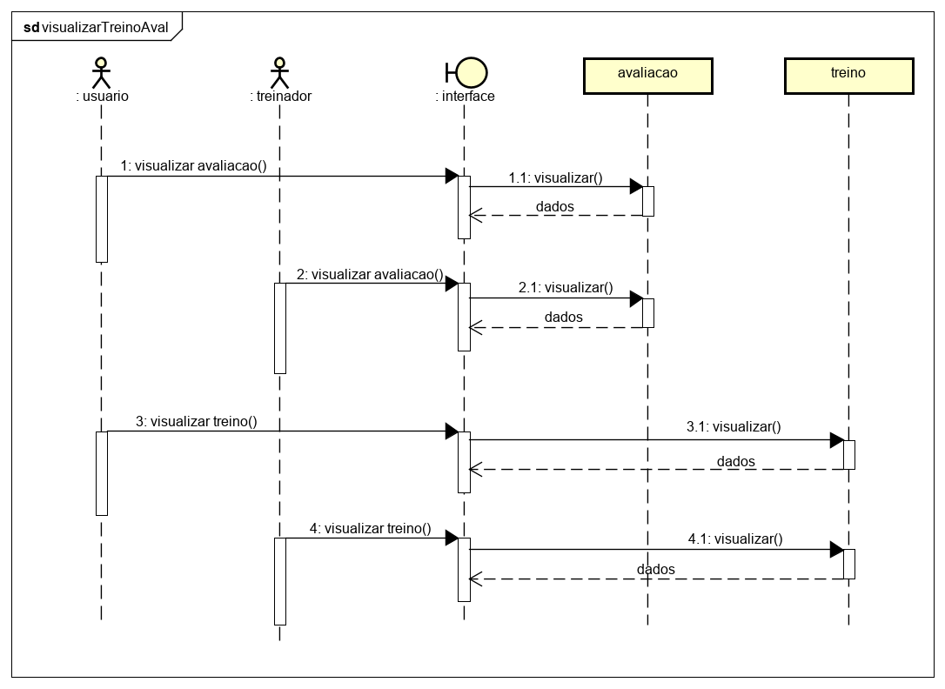

* 1. **Agenda de Horários**

